**Londen**

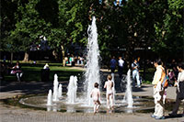

**Russell Square**

* 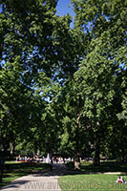Rond Russell Square liggen een aantal indrukwekkende gebouwen, waarvan vooral Hotel Russell - een exuberant Victoriaans gebouw - erg opvallend is. Het grootste deel van het plein wordt ingenomen door een rustig park dat in 2002 werd heraangelegd.

**Russell Square's Park**

* Het plein ligt in Bloomsbury, in het Londense district Camden. Het is gelegen tussen het British Museum en de Universiteit van Londen.

**Geschiedenis**

* Het plein is genoemd naar de graven en hertogen van Bedford, die de achternaam Russell hadden.
* Het plein ligt op de plaats waar vroeger de tuinen van het voormalige huis van de Russels lag, Bedford House.
* Het plein werd omringt door huizen voor de hogere middenklasse, vele van deze gebouwen staan er nog steeds.
* Het was ook een favoriete woonplaats voor heel wat bekende Londense schrijvers, poëten en kunstenaars, waaronder T.S. Elliot en Thomas Lawrence, en vele ervan hadden een huis aan het plein.

**Hotel Russell**

* 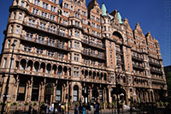Het meest opvallende gebouw aan het plein is Hotel Russell, dat in 1900 de deuren opende. Het gebouw staat er nog steeds en was indertijd een toonbeeld van rijkdom.
* Een groot deel van het interieur werd ontworpen door architecten die meewerkten aan de gedoemde Titanic oceaanstomer.
* Het restaurant in het hotel is bijna identiek aan het restaurant dat zich in het schip bevond.
* Het gebouw is een prachtig voorbeeld van Victoriaanse architectuur. Het heeft een gevel met gedetailleerde rode terra cotta en prachtige gebeeldhouwde balkons. Het interieur is al even exuberant als het exterieur en is versierd met allerlei verschillende kleuren marmer.

**Cabman’s Shelter**

* Op het plein staat ook een Cabman’s Shelter, slechts een van de ongeveer 13 die nog binnen de stadsgrenzen staan.
* Deze groene hokjes werden gemaakt om de bestuurders van de vroegere taxi’s - open koetsen getrokken door een paard - te beschermen bij slecht weer.
* Er werd ook drank en snacks verkocht aan deze pionier-taxichauffeurs.

**Fontein**

* Het grootste deel van het plein wordt in beslag genomen door een aangenaam park.
* In 2002 werd het heraangelegd volgens 19e eeuwse plannen en in het centrum van het park werd een fontein aangelegd, waarbij water recht uit de grond opspuit.
* Het is een populaire speelplaats geworden voor kinderen.